Оценка региональных инвестиционных рисков в системе территориального развития Ростовской области

С.В. Сытник

ФГБОУ ВПО «Ростовский государственный строительный университет»,
г. Ростов-на-Дону

Территориальное развитие региона в современных экономических условиях призвано обеспечивать не только формирование долгосрочной стратегии функционирования региона, но и создание мезопространства хозяйственной деятельности с возможностью свободного доступа всех заинтересованных субъектов, граждан, инвесторов к территориальным ресурсам с целью их экономического и социально-культурного освоения. В свою очередь неоднородность территориального ресурсного обеспечения, нестабильность социально-экономических процессов проявляются в повышении неопределенности функционирования региона и, следовательно, способствуют формированию риска территориального развития.
Региональный инвестиционный риск тесно связан с такими характеристиками как обеспеченность ресурсами и сырьем, уровень производства, покупательная способность населения, экономико-географическое положение региона и его инфраструктурная обеспеченность, уровень образования населения и др. Поэтому наличие у региона достаточных ресурсов для обеспечения устойчивого сбалансированного развития играет значительную роль в функционировании территории, тем самым, задавая рискоустойчивый вектор ее развития [1,2].
В этой связи важнейшей составляющей в системе территориального развития региона должна стать оценка региональных рисков инвестирования, которой, на наш взгляд, в данном контексте уделяется недостаточно внимания, несмотря на наличие различных методологических подходов к учету риска, описанных такими исследователями, как А. Зименкова И. Квятковская, К. Рэдхед, А. Соколов, Е. Уланова, Э. Тхакушинов, С. Хьюс.
В настоящее время анализ региональных инвестиционных рисков в большинстве случаев проводится по макропринципу – на основе анализа данных аналитических источников, в которых эксперты оценивают регион в виде связной системы, либо с использованием макроэкономических показателей. Исходя из того при оценке инвестиционного риска Ростовской области предлагается учитывать такие способы исчисления риска, как экспертный и основанный на расчете количественных показателей.
В первом случае оценку регионального инвестиционного риска можно получить из различных информационных источников, например, агентства «Эксперт-РА», использующий ранговую шкалу.
Динамика изменения рейтинга Ростовской области по годам в соответствии с рейтингом агентства «Эксперт РА» представлена в табл. 1.
Таблица 1 – Инвестиционный рейтинг Ростовской области по годам
Год | Рейтинг
1996 | 1В
2000 | 2В
2007 | 2В
2008 | 2А
2009 | 2В
2010 | 2А
2011 | 2А

За последние пять лет рейтинг Ростовской области не опускался ниже показателя ранга 2В: средний потенциал – умеренный риск (присвоен в кризисном 2009 г.), в 2011 г. ранг региона повысился до значения 2А: средний потенциал – минимальный риск.
Для получения более качественной характеристики по данной методике проанализируем инвестиционный риск области по его основным составляющим: законодательной, социальной, экономической, финансовой, криминальной, экологической и управленческой.
Данные сравнительного анализа легко проиллюстрировать на рис. 1 в соответствии с которыми можно сделать вывод, что на протяжении 2008-2009 г. инвестиционный риск в Ростовской области был умеренным за счет увеличения экономического и финансового риска, а также высокого уровня криминального риска, что проявилось, например, через повышение уровня общей безработицы в 2009 г. до 8,4 %, что на 2,4 % больше докризисного периода; снижение объема ВРП на 23, 2 % в сравнении с 2007 г.; износом основных фондов на уровне 42 %. В 2010-2011 г. ранг составляющих инвестиционного риска снизился, что говорит об успешном выходе из кризиса и формировании благоприятных условия экономического развития.

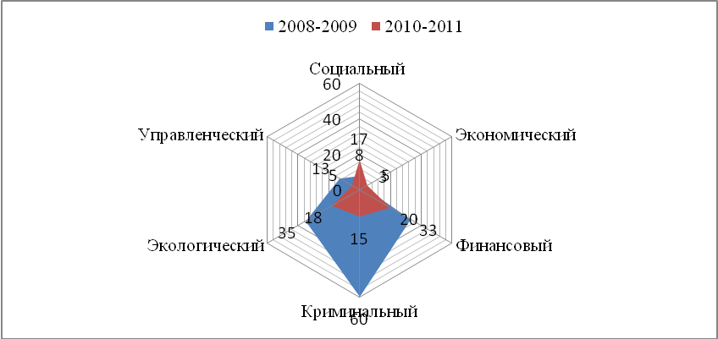

Рисунок 1 – Ранг составляющих инвестиционного риска Ростовской области

В рамках системы использования количественных показателей, отражающих состояние макроэкономической системы региона, примером учета риска является средневзвешенная оценка [3], использующая в качестве критерия валовой региональный продукт (ВРП), рассчитываемая по формуле (1):

(1)
где R1 − коэффициент региональности, учитывающий соотношение стандартного отклонения ВРП заданного региона и стандартного отклонения среднего по округу показателя;
R2 − соотношение среднего по округу показателя ВРП и ВРП региона, который рассчитывается по формуле (3);
R3 − соотношение темпов и⎜⎧∑⎨∑ния ВРП региона, %, за период и среднего значения по округу, который рассчитывается по формуле (4);
w_{i}− удельный вес i-го фактора в общей сумме.
Для детализации факторов R1, R2, R3 введем обозначения:
- ВРПi,j − показатель ВРП i-й области в j-м периоде;
- − средний показатель ВРП i-й области за все периоды;
- ВРПm, j − ВРП m-го округа в среднем в j-м периоде;
- − ВРП m-го округа в среднем за все периоды.
Коэффициент региональности R1 оценивает уровень регионального риска, учитывающий как динамику показателя ВРП, так и его взаимосвязь со среднероссийским показателем (формула 2).
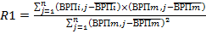 (2)

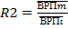 (3)

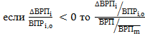
R3 =
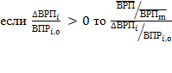 (4)
Коэффициент RG, в свою очередь, показывает в первом приближении, насколько более рискованными являются вложения в экономику отдельного региона по сравнению с ситуацией в стране (округе) в среднем. Если значение RG превышает единицу, это свидетельствует о том, что уровень регионального риска выше среднего значения по округу или по стране, и наоборот, значение RG ≤ 1 свидетельствует о наличии в целом благоприятного инвестиционного климата в регионе.
В рамках нашего исследования данная методика является первым этапом оценки инвестиционного риска Ростовской области. В качестве анализируемого периода был взят временной отрезок с 2002 г. по 2010. В нашем случае информация, использованная для определения каждого из трех коэффициентов, является одинаково достоверной и надежной, поэтому удельные веса каждого из них составят 0,33; коэффициент R1 = 0,57; коэффициент R2 = 3,8; коэффициент R3 = 0,41.
Применяя данную методику для оценки общего регионального инвестиционного риска Ростовской области, рассчитанный нами коэффициент RG равен 1,07. Это говорит о том, что в области по сравнению с целым округом существует более высокий уровень инвестиционных рисков. Но в данном случае необходимо сделать примечание: такой результат является следствием остаточных кризисных явлений анализируемого временного лага.
Вторым этапом анализа инвестиционных региональных рисков является определение стандартного отклонения доходности инвестиций в регионе, так как исходя из наших рассуждений, риск характеризует неопределенность конечного результата инвестиций – полезная мера риска должна некоторым образом оценивать степень возможного отклонения действительного результата от ожидаемого.
Определить стандартное отклонение доходности инвестиций, возможно исходя только из исторических данных. В соответствии с методологией исследования, при оценке уровня инвестиционного риска регионов учитывается не только изменение объемов инвестиций, вовлекаемых в его экономику, но и привносимый ими экономический эффект в развитие региона[4,5]. Данный показатель выражается отношением ВРП к объему инвестиций, он и является показателем доходности при оценке инвестиционного риска региона. Мы рассчитали показатели доходности инвестиций, стандартное отклонение (как меру инвестиционного риска), а также коэффициент вариации для регионов Южного федерального округа за 2002 – 2011 гг. (табл. 2).
Для расчета мы использовали следующие формулы:
r = ℜ∠∉ / ∪ (5)

где r – доходность инвестиций региона, И – объем инвестиций.
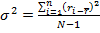 (6)
где σ - стандартное отклонение, r – доходность инвестиций региона, N – количество лет анализируемого периода.
V = σ / r*100% (7)
где V – коэффициент вариации
Анализируя данные таблицы, можно отметить, что наименьший инвестиционный риск имеет Астраханская область, наибольший – Республика Адыгея. Ростовская область занимает третье место по доходности инвестиций, что сопряжено с более высоким риском.

Таблица 2 – Оценка регионального инвестиционного риска по показателю доходности инвестиций для регионов ЮФО, 2002 – 2011
 | Показатель
 | Доходность инвестиций | Стандартное отклонение | Коэффициент вариации
Республика Адыгея | 3,94 | 1,09 | 27,76%
Республика Калмыкия | 2,93 | 0,63 | 21,49%
Краснодарский край | 2,82 | 0,46 | 16,41%
Астраханская область | 2,64 | 0,44 | 16,72%
Волгоградская область | 5,36 | 0,56 | 10,51%
Ростовская область | 3,90 | 0,64 | 16,30%

Таким образом, можно сделать вывод, что судить об инвестиционном риске региона необходимо с различных позиций, беря во внимание как количественные показатели – динамика ВРП, доходность инвестиций, так и экспертные мнение. Только при оценке данных показателей во взаимосвязи возможно принятие адекватных решений касаемо развития региона, а также его привлекательности для инвестирования.
Своевременная оценка региональных рисков инвестирования позволит в рамках территориального развития определить мероприятия по снижению рисков, обосновать наиболее целесообразные и перспективные направления развития региона и создать благоприятный климат для устойчивого функционирования всех экономических систем территории.

Литература
- Давлетбаева А. Ф. Моделирование развития и управления экономикой региона с учетом риска / А. Ф. Давлетбаева // Вестник БГТУ им. В.Г. Шухова. – 2011. – № 4. – С. 120-123
- Доничев О.А., Фраймович Д.Ю., Гундорова М.А. Оптимизация структуры перспективных индикаторов развития региона в рамках стратегии инновационной модернизации // Региональная экономика: теория и практика. – 2012. − № 18(249). –С. 35-39
- Уланова Е. М. Методика оценки регионально-отраслевого риска инвестирования // Вопросы оценки. − 2005. – № 3. – С. 9-14
- Рэдхед К., Хьюс С. Управление финансовыми рисками. – М.: ИНФРА-М, 2000. – 369 с.
- Тхакушинов Э.К. Формирование системы оценок инвестиционных рисков в регионе // Вестник ЮРГТУ (НПИ). – 2010. – №4. – С. 39-44

